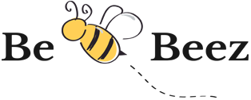

Igeam rileva i servizi sanitari per le imprese &PoiMedica. HI Crescitalia Pmi fund finanzia il deal per 900 mila euro

gennaio 11, 2021, Pubblicato da: Valentina Magri
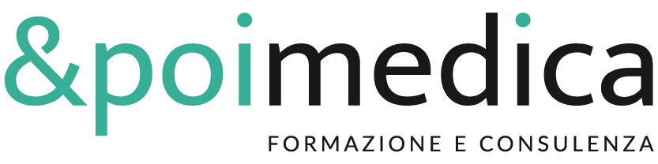
Igeam, holding operativa del gruppo Igeam, attivo da oltre 40 anni nel campo della consulenza, dell’ingegneria e dei servizi (cui appartiene anche Igealmed spa, recentemente quotata all’Aim Italia) ha rilevato la società che fornisce servizi sanitari per le imprese &PoiMedica (si veda qui il comunicato stampa). L’operazione è stata finanziata attraverso un prestito da HI CrescItalia Pmi Fund, gestito da Hedge Invest sgr con la consulenza di CrescItalia Holding, di circa 900 mila euro. Il prestito era stato erogato nell’ottobre 2020, nell’ambito di un finanziamento di complessivi 2 milioni (si veda altro articolo di BeBeez).
&PoiMedica, sinora controllata da Marco Ballico, noto medico veneziano che continuerà la collaborazione con il gruppo Igeam, svolge la sua attività di promozione della salute e della sicurezza nei luoghi di lavoro per alcune delle principali realtà produttive del triveneto, dal gruppo OVS, alla Coin, dal polo petrolchimico di Marghera alle acciaierie Valbruna. Il fatturato è di circa 1,2 milioni di euro, con un ebitda rettificato di circa 200 mila euro e una cassa attiva di circa 400 mila.
&Poi Medica è da anni un partner importante per il Gruppo Igeam e l’acquisizione permette ora di consolidare la presenza del gruppo Igeam nel Nord Est e di incrementare le attività in particolare nel settore della promozione della salute e della formazione, settori nei quali, oltre all’ingegneria, si stanno concentrando le politiche di espansione del gruppo.
Igeam opera dal 1979 nella fornitura di soluzioni integrate per le aziende, in particolare nei settori Environment, Health&Safety, nel quale è il leader del mercato nazionale. La sua principale attività consiste nella gestione dei rischi d’impresa, nella tutela del patrimonio societario e nel sostegno allo sviluppo delle attività, in armonia con i vincoli normativi, ambientali e sociali. Il gruppo, composto da 5 società, ha 7 sedi operative in Italia (Roma, Milano, Padova, Ravenna, Napoli, Melfi, Bari), 2 uffici di rappresentanza all’estero (Abu Dhabi e Maputo), circa 200 dipendenti per quasi 2.000 clienti attivi.

